السيرة الذاتية
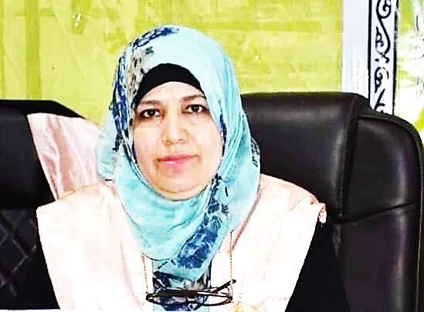
البيانات الشخصية
الاسم ثريا محمود عبد الحسن احمد الخزعلي تاريخ الميلاد : 19/3/1974
الحالة الزوجية متزوجة عنوان السكن بعقوبة الجديدة شارع الطابو
رقم الموبايل 07727796603 البريد الالكتروني / thurya_mah@yahoo.com
حساب :Google Thuamahmoud22@gmail.com

البيانات الاكاديمية
اللقب العلمي استاذ مساعد تاريخ الحصول عليه 2/9/2012
الشهادة دكتوراه القسم تاريخ
التخصص العام تاريخ اسلامي تاريخ اول تعيين 20/12/2005
التخصص الدقيق اقتصاد الاسلامي المنصب الاداري تدريسية

البكالوريوس
الكلية التربية /ديالى الجامعة المستنصرية البلد العراق
التخصص تاريخ سنة التخرج 1/7/1999

الماجستير
الكلية التربية الجامعة ديالى البلد العراق
التخصص تاريخ اسلامي سنة التخرج 2004

الدكتوراه
الكلية الاداب الجامعة المنصورة البلد جمهورية مصر العربية
التخصص تاريخ اسلامي سنة التخرج 2016

عدد البحوث المنشورة داخل العراق وخارجه

عدد البحوث المنشورة داخل العراق 20 عدد البحوث المنشورة خارج العراق 10

عدد المؤتمرات والندوات وورش العمل المشارك بها
المؤتمرات 10 الندوات 25 ورش العمل 30

عدد الكتب المؤلفة
عدد كتب الشكر والشهادات التقديرية

كتب الشكر 15
من السيد الوزير من السيد رئيس الجامعة 4 من السيد العميد 11

الشهادات التقديرية
عدد الشهادات التقديرية 10

اللغات
العربية

Curriculum Vitae
Personal data
The name Thuraya Mahmood Abdulhasan Ahmed Al-Khazaali
Date of birth : 19/3/1974
Marital Status Married
Address New Baquba Street, Tabou Street
Mobile number 07727796603
Email / thurya_mah@yahoo.com
Google : Thuamahmoud22@gmail.com

Academic Data
Academic title Assistant Professor Date of acquisition 2/9/2012
Scientific certificate Doctorate Department History
General specialization Islamic history
Date of first appointment 12/20/2005
Specialization: Islamic economics,
Administrative position University teacher

BSC
College of Education / Diyala Al-Mustansiriya University Iraq
Major date of graduation year 1/7/1999

Master
Diyala University College Education Iraq
Specialization: Islamic history Graduation year, 2004

PhD
Faculty of Arts Mansoura University
Country, Arab Republic of Egypt
Major in Islamic history Year of graduation 2016

Number of research published inside and outside Iraq
Number of research published inside Iraq 20
Number of research published outside Iraq 10

The number of conferences, seminars and workshops participating in it
Conferences 10 Seminars 25 Workshops 30

The number of books composed
The number of thanks and appreciation certificates
Thanksgiving Books 15
From the Minister
From the President of the University 4 From Mr. Dean 11

Discretionary certificates
The number of certificates is 10
Languages
Arabic

